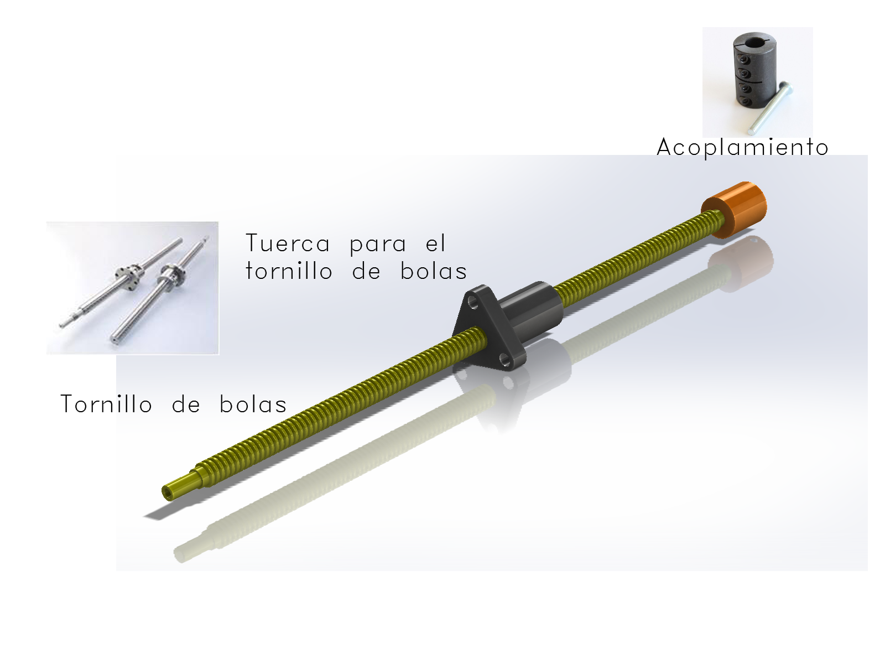

La parte central del deslizador será el tornillo de bolas, este debe tener una longitud mínima de 80cm en las hélices. Irá acoplado al servomotor en un extremo y a un encoder en el otro extremo. Por lo que será necesario dos acopladores, en la imagen se muestra solo uno.

La tuerca se unirá con el soporte para transmitirle el movimiento.

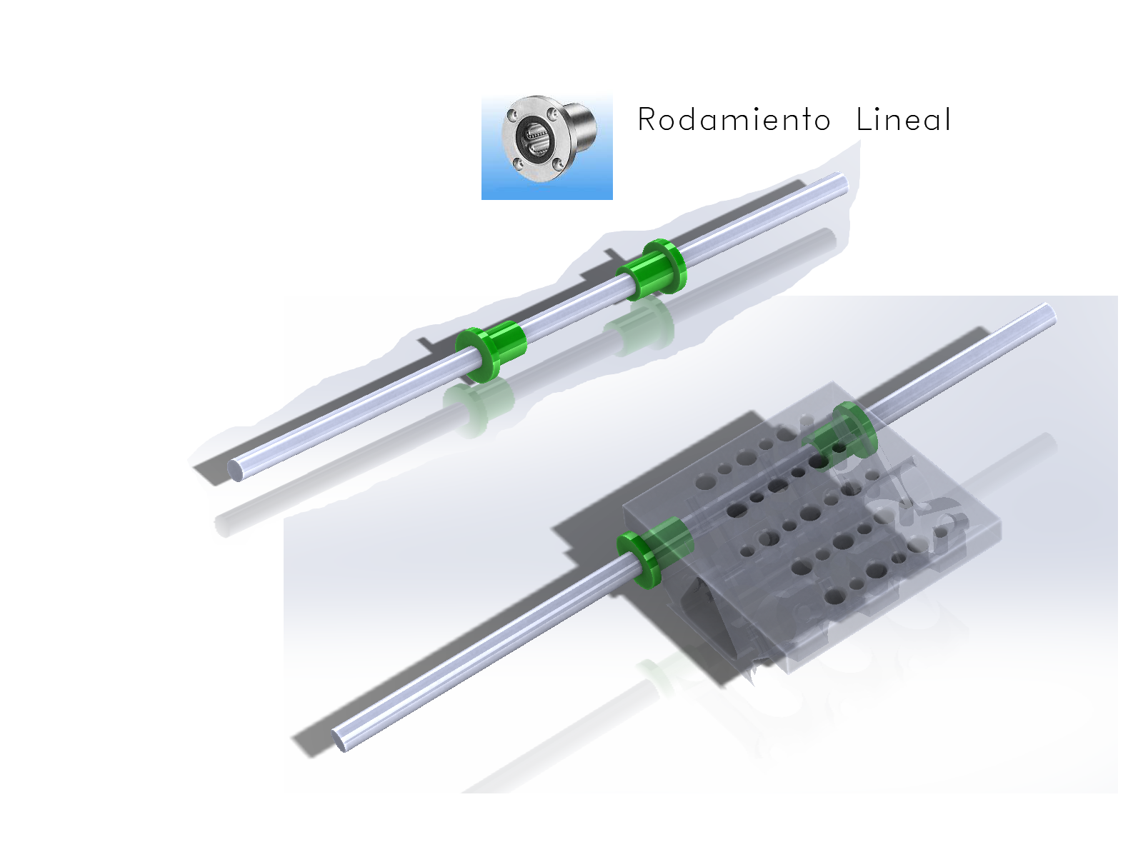

El soporte correrá sobre dos guías, y se apoyará en cuatro puntos, en cada uno de estos puntos de apoyo habrá un rodamiento lineal, por lo tanto cuatro rodamientos lineales.

El diseño del soporte depende del modelo de la tuerca del tornillo de bolas y de los rodamientos lineales.

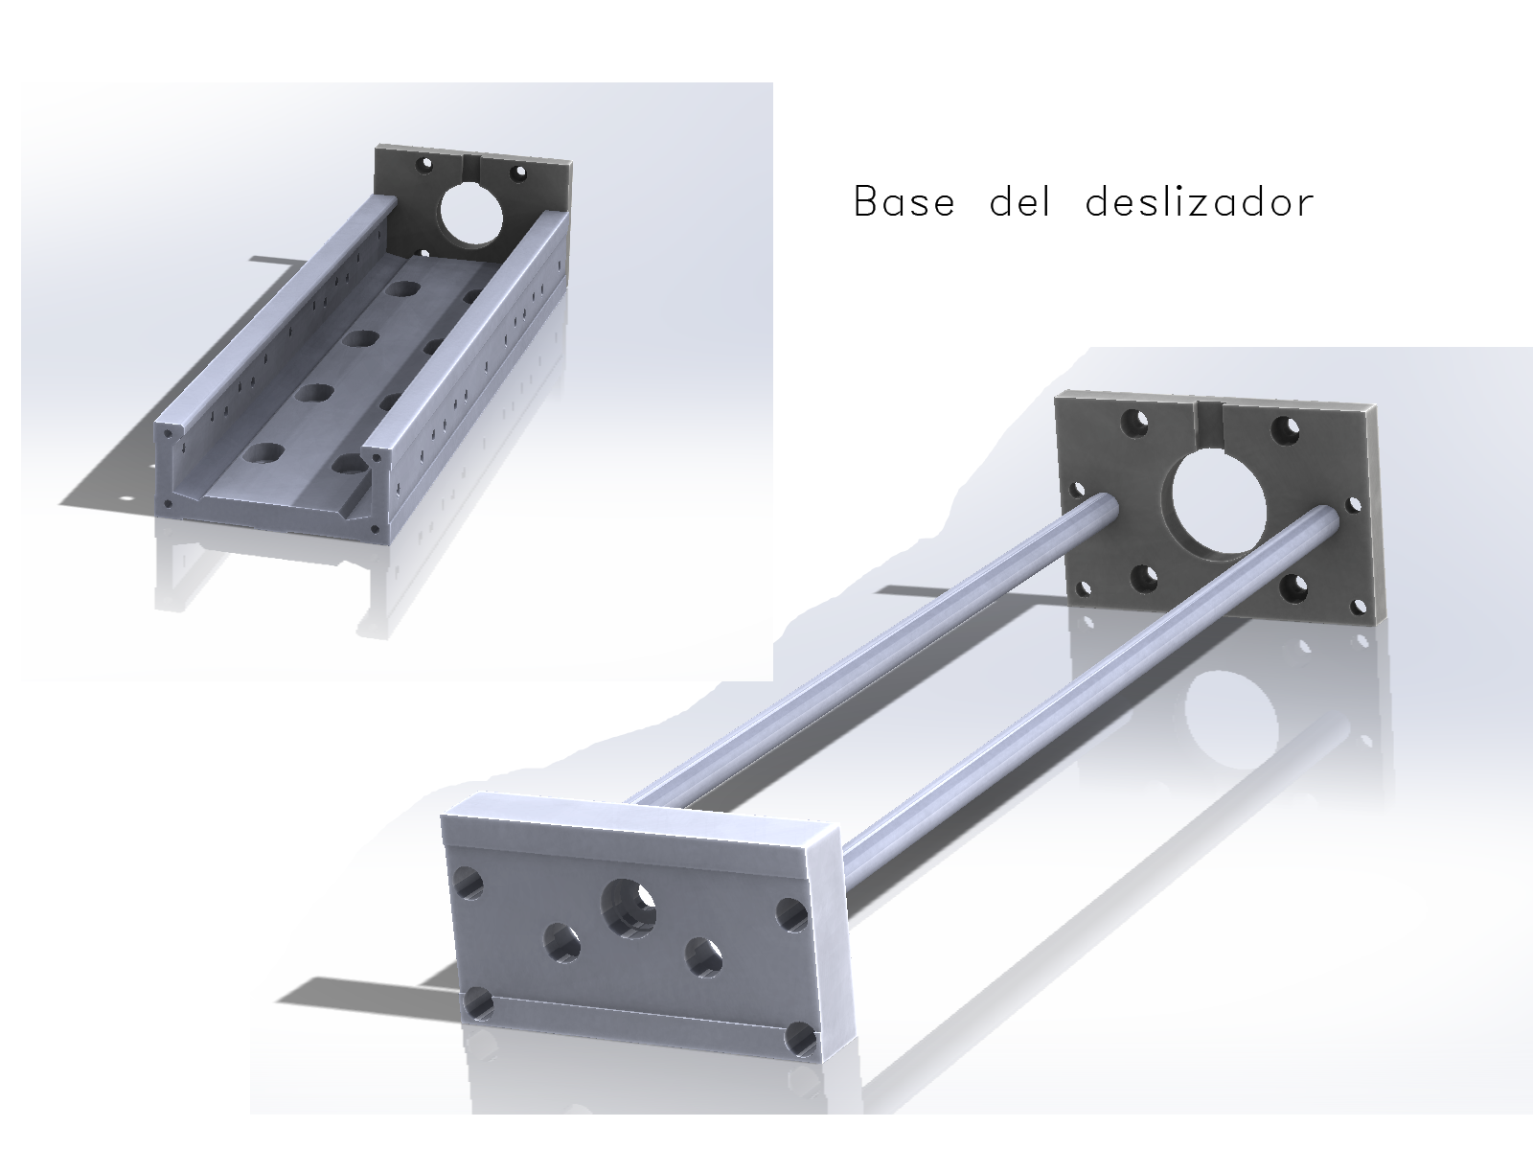

Las placas para el apoyo de las guías, así como la base del deslizador deben ser hechas a medida, además de tener dos rodamientos radiales una en cada placa para sujetar el eje del motor.

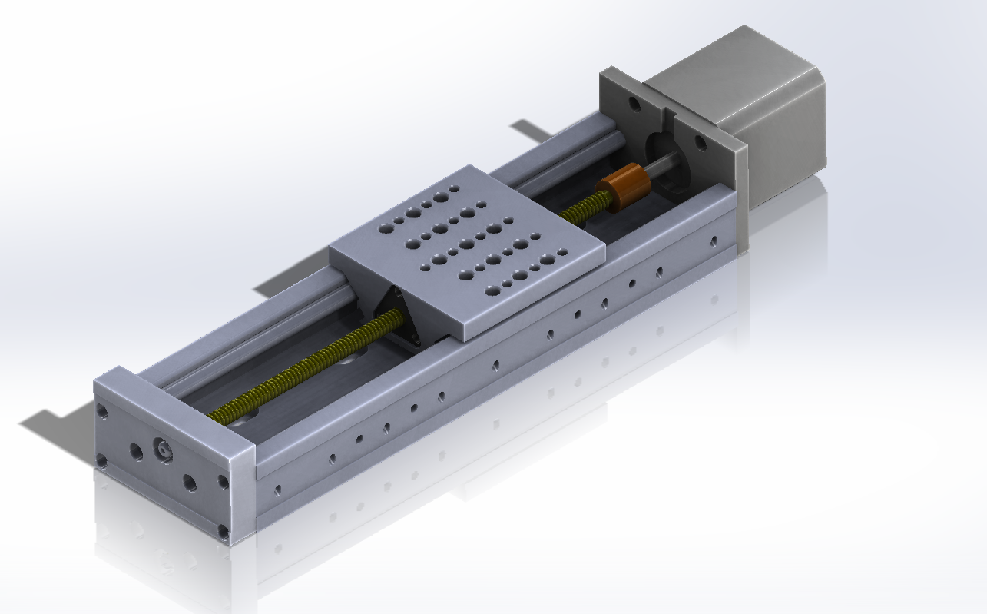

El producto terminado será similar al mostrado aquí. Una base sobre la que se deslizara el soporte apoyado en las guías laterales